硕士研究生指导教师简介
姓名（中文/汉语拼音） | 靳泓/Jin Hong | 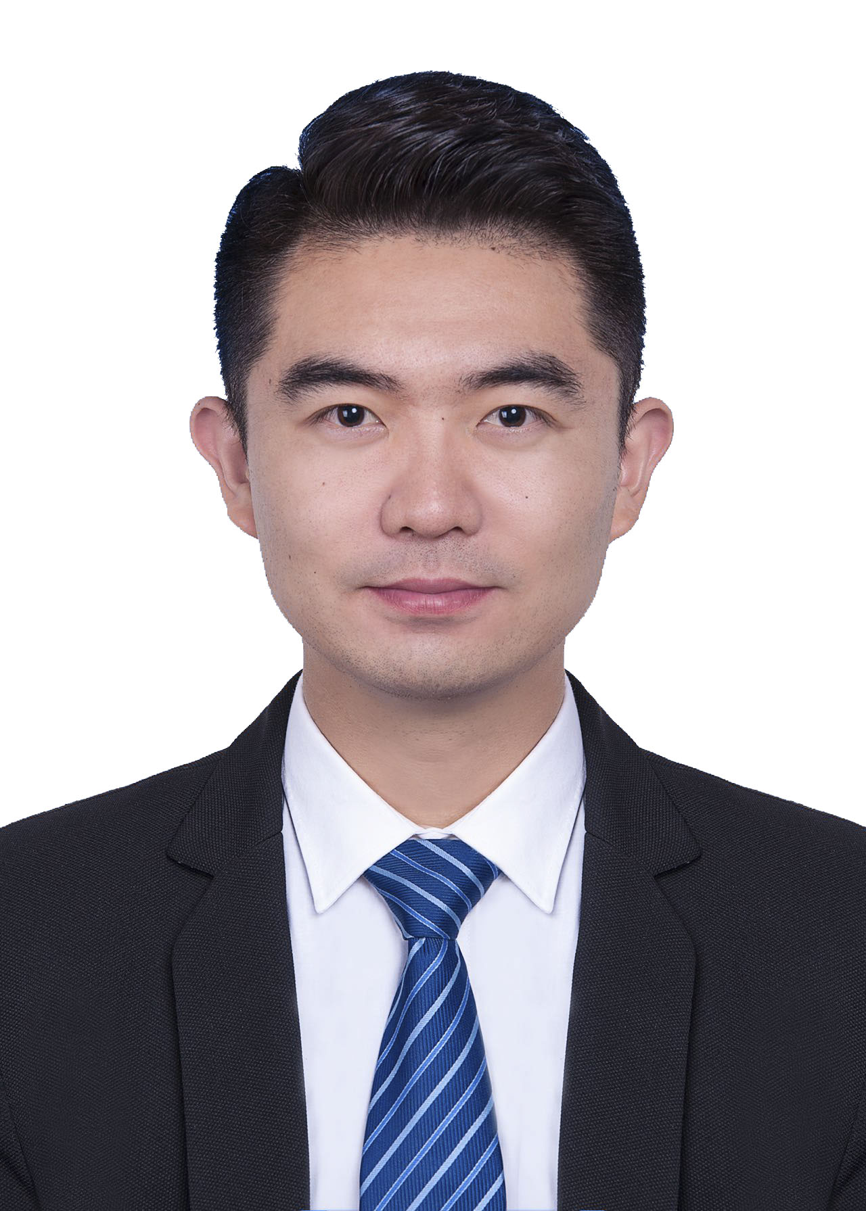
职称 | 讲师，硕士生导师
年龄 | 35
所在学院（系、所） | 建筑学院城乡规划系
通讯地址 | 天津市西青区津静路26号
电子信箱 | jinhong2014@163.com
联系方式 | 13220279773
主要研究方向：城市更新，文化场景，数字化城市规划技术，城市可持续发展理论与方法
主要学历
2019-2024年 毕业于重庆大学（985/211/双一流高校）城乡规划学专业，获工学博士学位
2015-2018年 毕业于重庆大学（985/211/双一流高校）城市规划专业，获城市规划硕士学位
2010-2015年 毕业于桂林理工大学 城市规划专业（国家一流专业），获工学学士学位
主要学术经历
2025年至今，天津城建大学建筑学院，讲师
主要讲授课程
城市规划设计IV、数字设计、人工智能与智慧城市空间模拟
主要学术兼职
场景（中国）学术联合体成员
主要学术成就、奖励及荣誉
[1] 2026年获中国高等学校城乡规划教育年会优秀教研论文
[2] 2025年获中国高等学校城乡规划教育年会优秀教研论文/宣讲
[3] 2023年获《城市规划学刊》高被引论文奖
[4] 2022年获重庆市国土空间规划设计 二等奖2项
【指导学生获奖】
[1] 2025年全国大学生数字媒体科技作品及创意竞赛，全国三等奖1项
主要科研项目及角色
【在研项目】
[1] 天津市哲学社会科学规划“研究阐释党的二十届四中全会精神”智库专项，深入推进以人为本的新型城镇化研究，主持
[2] 山地城镇建设与新技术教育部重点实验室，数智赋能下的山地历史城镇文化场景营建与空间更新机制研究，主持
[2] 天津城建大学研究生教学改革项目，融合生成式 AI 的‘城市更新与保护’研究生课程教学模式创新研究，主持
[3] 天津城建大学本科教学改革项目，“数智赋能”下的城市更新与保护教学革新路径研究，主持
【完成项目】
[1] 重庆市研究生科研创新项目，基于场景理论的西南地区历史城镇更新发展研究，主持
[2] “十三五”国家重点研发计划重点专项项目，村镇聚落空间重构数字化模拟及评价模型，参与
[3] 国家自然科学基金面上项目，基于态势感知的西南地区历史城镇安全性评估与预防性保护方法，参与
[4] 国家自然科学基金面上项目，，基于层积规律分析的西南山地城镇历史景观适应性保护方法，参与
代表性论文/论著及检索情况
【出版著作与教材】
[1] 《城市更新理论与方法》（ISBN978-7-112-28889-2）
【发表论文】
[1] Deep Learning for Optimizing Urban Governance by" Sensing-Processing-Responding" Cycle: Recent Advances, Future Prospects and Challenges[J]. Sustainable Cities and Society, 2025: 106994.
[2] Land use and land cover change simulation enhanced by asynchronous communicating cellular automata[J]. Theoretical Computer Science, 2024, 985: 114331.
[3] Simulation analysis of rural land use using rate of change driven by population and economic dynamics-A case study of Huangguashan village in Chongqing, China[J]. Ecological Modelling, 2023, 475: 110204.
[4] 旅游开发影响下历史街区风险评估及规划响应——以磁器口历史街区为例 [J/OL]. 城市规划, 1-13[2026-01-13].
[5] 基于RSSRI测度的乡村聚落空间重构研究——以重庆市为例[J]. 城市规划,2023,47(06):68-79.
[6] 场景理论及其在我国历史城镇保护与更新中的应用[J]. 城市规划学刊,2022,(03):102-110.
[7] 西南地区全域土地综合整治规划模式研究——以贵州省西江镇全域土地综合整治试点为例 [J]. 小城镇建设, 2020, 38 (11): 64-71+84.
[8] 基于生态修复理念的山地城市公园规划设计研究——以重庆市鹿山公园为例 [J]. 华中建筑, 2020, 38 (03): 77-80.
[9] 西部中小旅游城市照明规划中的景观经济策略研究 [J]. 西部人居环境学刊, 2020, 35 (01): 99-105.
[10] 空间包容性语境下的非正规城市治理研究——以重庆沙坪坝区饮水村片区为例 [J]. 华中建筑, 2020, 38 (01): 68-72.
[11] 城市夜间经济研究综述 [J]. 灯与照明, 2018, 42 (01): 26-30.
[12] 城市道路景观照明建设研究 [J]. 灯与照明, 2016, 40 (02): 12-15.

